

**Порядок прохождения диспансеризации работников**

Диспансеризация - профилактический медицинский осмотр и дополнительные методы обследований в целях оценки состояния здоровья (включая установление группы здоровья и группы диспансерного наблюдения) определенных групп населения.

Работодатели обязаны обеспечивать условия для прохождения работниками медицинских осмотров и диспансеризации, а также беспрепятственно отпускать работников для их прохождения.

Статьей 185.1 Трудового кодекса РФ установлены гарантии работникам при прохождении диспансеризации:

Для прохождения диспансеризации работникам в возрасте до 40 лет работодатели обязаны предоставить рабочий день один раз в три года (ч. 1, 2 ст. 185.1 ТК РФ).

Работникам в возрасте от 40 лет для ежегодной диспансеризации предоставляется один рабочий день в год. Исключение составляют предпенсионеры и пенсионеры (ч. 2 ст. 185.1 ТК РФ).

Предпенсионерам и пенсионерам для прохождения диспансеризации предоставляется два рабочих дня один раз в год (ч. 3 ст. 185.1 ТК РФ).

Работодатель обязан оплатить рабочий день (дни) для прохождения диспансеризации в размере среднего заработка и сохранить за сотрудником место работы (ч.1-3 ст. 185.1 УК РФ)

Как получить выходной:

• согласуйте дату выходного с руководителем;

• напишите на работе заявление о прохождении диспансеризации;

• после обследования получите справку о диспансеризации в медучреждении;

• предоставьте документ по месту работы.

День для диспансеризации положен при любом графике, а также при работе по совместительству.

Если не успели пройти диспансеризацию за предоставленный выходной, дополнительный день на обследования можно взять за свой счет.

Неиспользованные дни для диспансеризации сгорают. Их нельзя накопить или получить компенсацию деньгами, не пройдя медицинские осмотры.

Что делать, если работодатель не дает выходной на обследование:

Если на работе отказываются предоставить выходной для прохождения диспансеризации, обратитесь в Государственную инспекцию труда.

Помощник прокурора

Локтевского района

юрист 1 класса О.И. Тицких

**Порядок выплаты заработной платы**

Статья 136 Трудового кодекса обязывает работодателя в письменной форме извещать каждого работника:

* о составных частях заработной платы, причитающейся ему за соответствующий период;
* о размерах иных сумм, начисленных работнику;
* о размерах и об основаниях произведенных удержаний;
* об общей денежной сумме, подлежащей выплате.

Заработная плата выплачивается не реже чем каждые полмесяца.

Конкретная дата выплаты заработной платы устанавливается правилами внутреннего трудового распорядка, коллективным договором или трудовым договором не позднее 15 календарных дней со дня окончания периода, за который она начислена.

Частью 6 статьи 5.27 КоАП РФ предусмотрена административная ответственность за невыплату или неполную выплата в установленный срок заработной платы.

За указанное правонарушения предусмотрен штраф для должностных лиц - в размере от 10 тысяч до 20 тысяч рублей; лиц, осуществляющих предпринимательскую деятельность без образования юридического лица, - от 1 тысячи до 5 тысяч рублей; юридических лиц - от 30 тысяч до 50 тысяч рублей.

Повторная невыплата заработной платы в период действия административного наказания образует состав административного правонарушения по ч.7 ст.5.27 КоАП РФ, санкция которой предполагает, в том числе дисквалификацию работодателя.

Частичная невыплата свыше трех месяцев либо полная невыплата в течение двух месяцев заработной платы влечет уголовную ответственность по ст.145.1 УК РФ.

Помощник прокурора

Локтевского района

юрист 1 класса О.И. Тицких

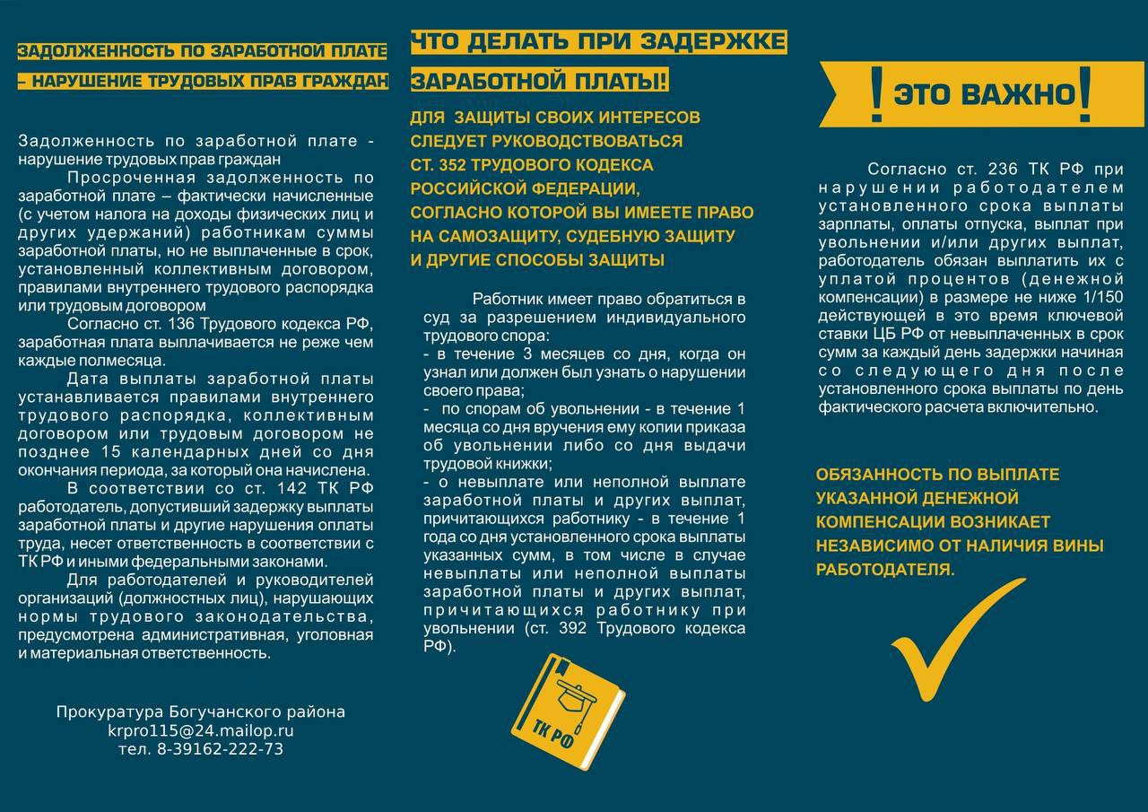

**Трудовые права несовершеннолетних работников**

Начать трудовую деятельность можно с 16 лет.

С учащимися, достигшими 14-летнего возраста, может быть заключен трудовой договор для выполнения в свободное от учебы время (например, во время каникул, после уроков) легкого труда, не причиняющего вреда здоровью и не нарушающего процесса обучения.

Заключение такого договора возможно только с согласия одного из родителей и органа опеки и попечительства.

В творческих организациях – кинематографических, театральных, концертных – допускается заключение трудового договора с детьми, не достигшими 14 лет, но только с согласия одного из родителей и органа опеки и попечительств.

Главное условие трудоустройства несовершеннолетних - работа не должна негативно отражаться на здоровье и нравственном развитии несовершеннолетних.

Помощник прокурора

Локтевского района

юрист 3 класса С.Е. Приходько

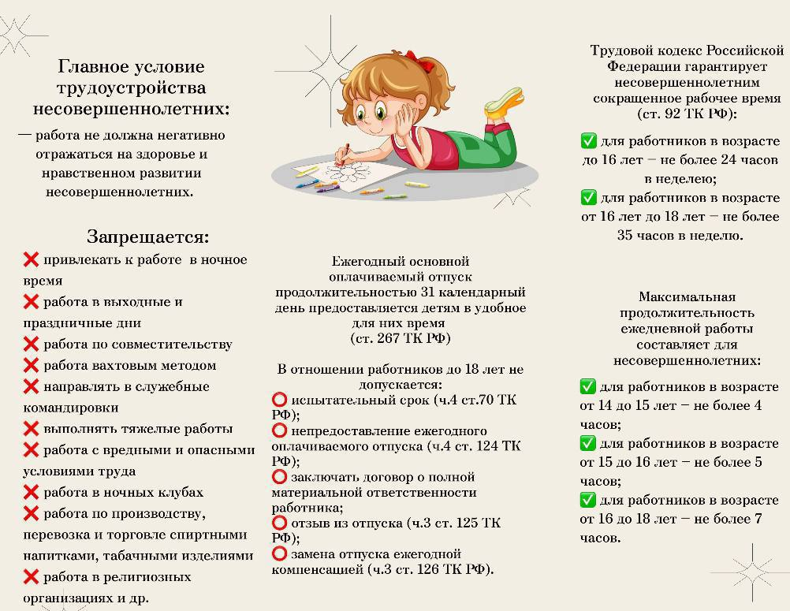

**Нормативы температуры в помещениях зданий**

В п. 4.4 ГОСТ 30494-2011 «Межгосударственный стандарт. Здания жилые и общественные. Параметры микроклимата в помещениях» (введен в действие Приказом Росстандарта № 191-ст от 12.07.2012) содержится указание на оптимальные и допустимые показатели температуры воздуха в некоторых помещениях зданий, например:

- жилая комната (оптимальная t воздуха 20 - 22 °C, допустимая t воздуха 18 - 24 (20 - 24) °C);

- туалет (оптимальная t воздуха 19 - 21 °C, допустимая t воздуха 18 - 26 °C);

- ванная, совмещенный санузел (оптимальная t воздуха 24 - 26 °C, допустимая t воздуха 18 - 26 °C);

- межквартирный коридор (оптимальная t воздуха 18 - 20 °C, допустимая t воздуха 16 - 22 °C);

- вестибюль, лестничная клетка (оптимальная t воздуха 16 - 18 °C, допустимая t воздуха 14 - 20 °C).

В случае, если температура в местах общего пользования многоквартирного дома (например, в подъезде) значительно отличается от нормативных показателей, следует обратиться с письменным заявлением о несоответствии параметров микроклимата в управляющую компанию.

Если результат обращения Вас не устраивает, то целесообразно написать жалобы в территориальные подразделения Управления Роспотребнадзора или Службы строительного надзора и жилищного контроля края.

Старший помощник прокурора

Локтевского района

юрист 3 класса А.А. Атанян